SCHEDA BIOMETRICA DAINO
SESSO | CLASSE di ETA’ |  |  | N° fascetta
Area di pertinenza n. |  |  | Località |  |  | Comune
DATA |  | Nome selet. Abbattimento
Condizioni dell’animale |  |  |  |  |  |  | NOTE:
Condizioni meteo |  |  |  |  |  |  | NOTE:
PESO PIENO Kg. |  |  | 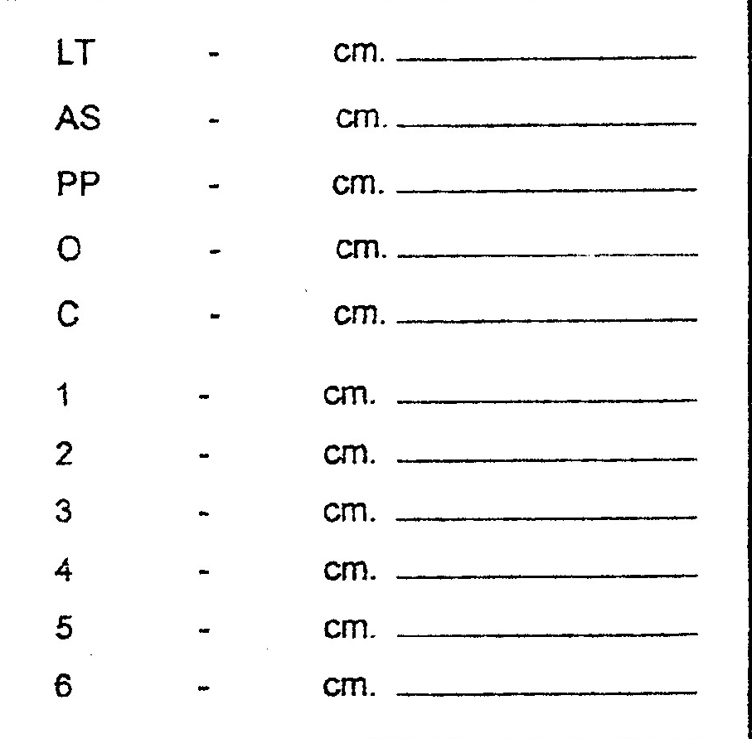 |  | PESO VUOTO Kg. |  | NOTE:
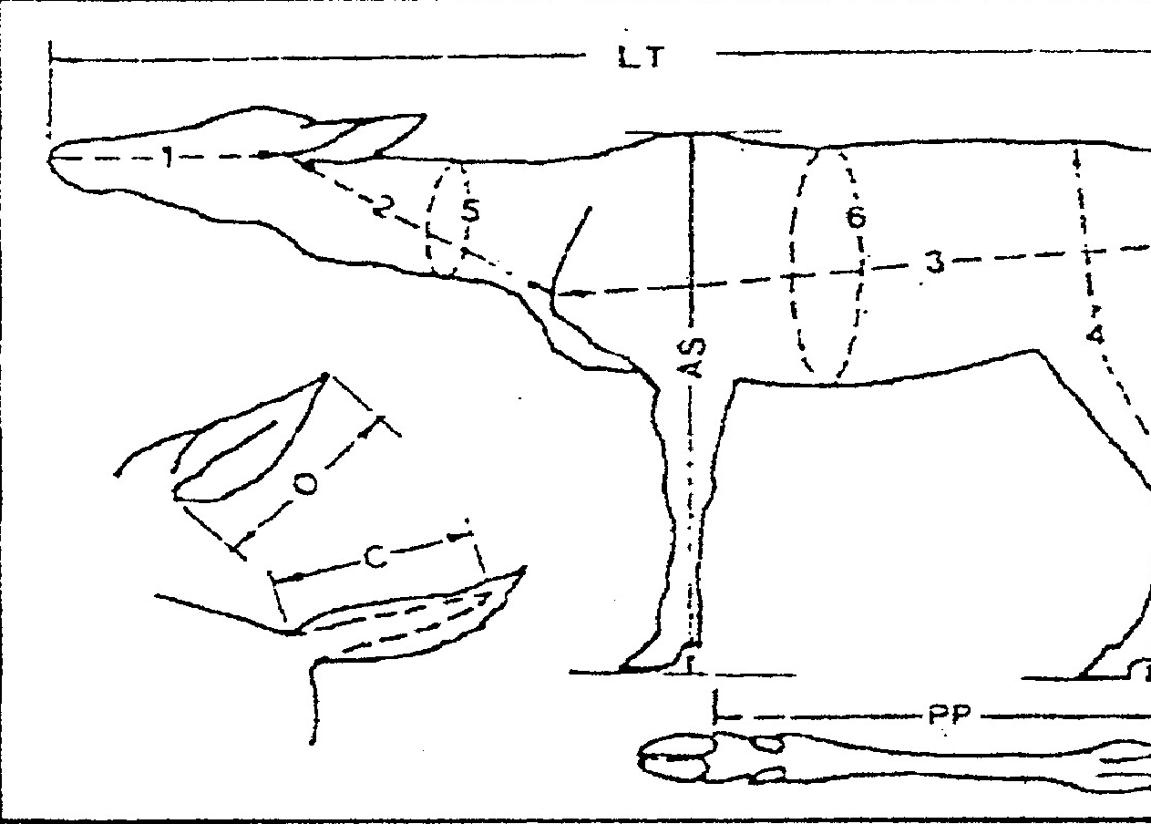
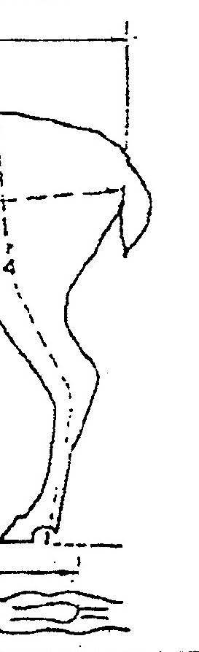

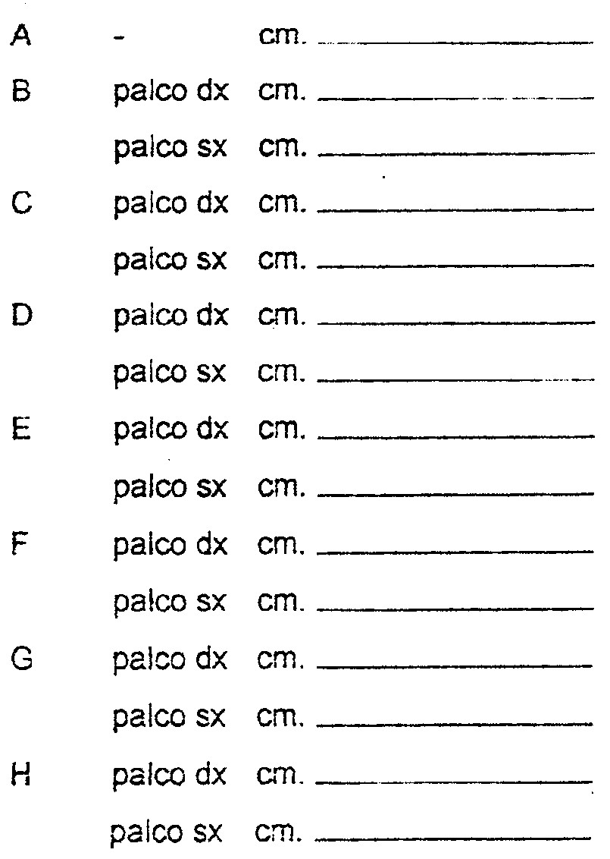
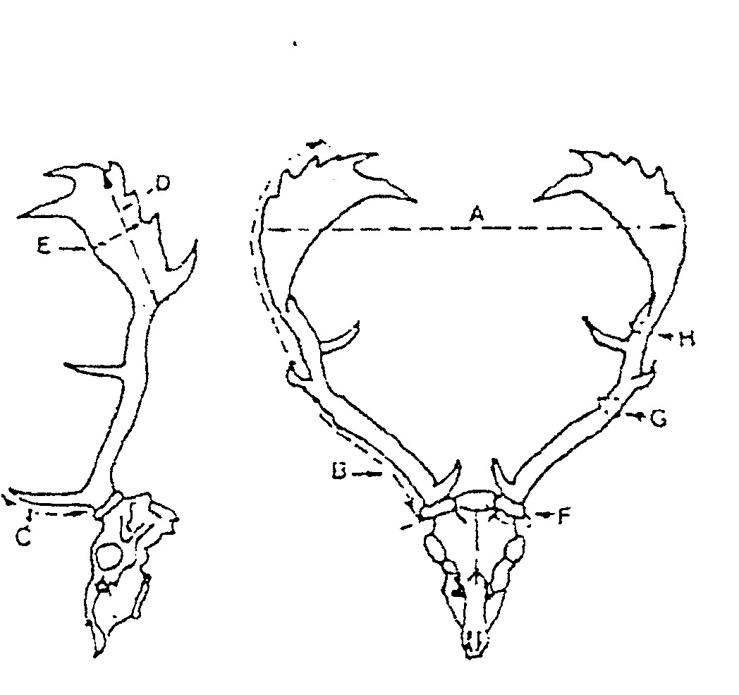

DATA | FIRMA RILEVATORE

